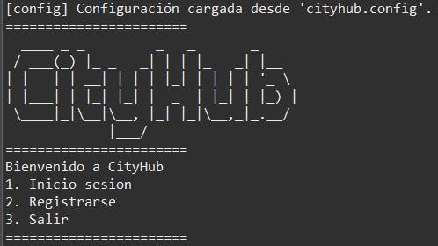
Inicio de sesión → 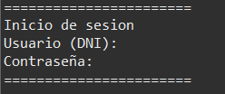
Registrarse →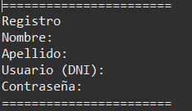

(Si el usuario no es admin, vuelve al inicio, si no, pasa a la siguiente pantalla. Todos los usuarios nuevos que se registran son de forma predeterminada no admins. Para el caso de la revisión, el usuario administrador con el que ingresar es admin, con la contraseña admin)
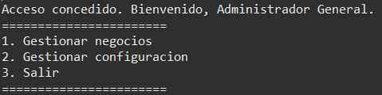
Gestionar negocios → 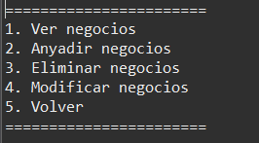
Ver negocios → Visualiza todos los negocios de la base de datos
Añadir negocios →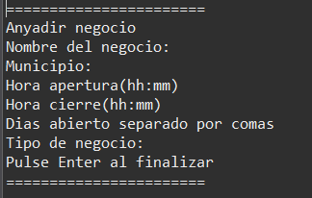
(cada campo se añade de uno en uno pulsando enter entre ellos, y en estas pausas se va visualizando el menu con la información ingresada)
Eliminar negocio → 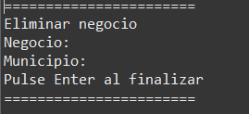
(tras ingresar ambos datos verifica que exista y pide una última confirmación para eliminarlo)
Modificar negocio → 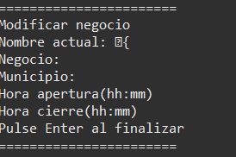
(Introduce un nombre de negocio y todos los nuevos datos y lo modifica en la base de datos)

Gestionar configuración → 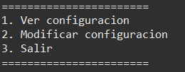
Ver configuración →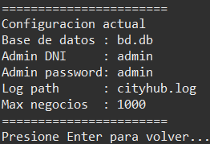
Modificar configuración →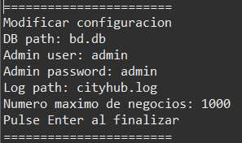
(cada campo se añade de uno en uno pulsando enter entre ellos, y en estas pausas se va visualizando el menú con la información actualizada)

